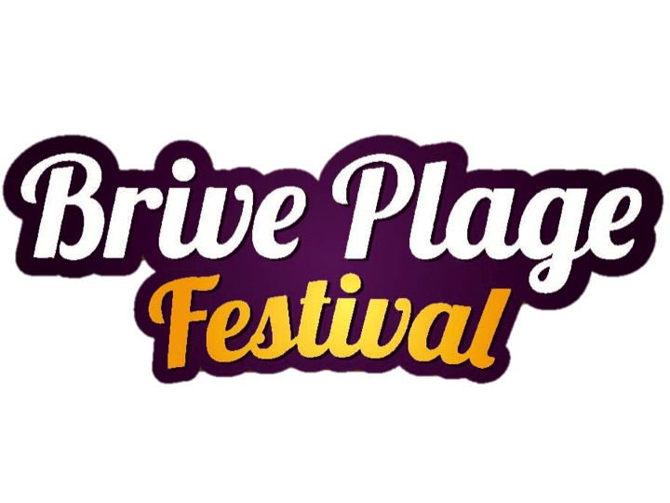
Brive, le 24 juillet 2012


COMMUNIQUE DE PRESSE
416 BEACH RUGBY CUP
2ème édition


2ème édition : 416 Développement partenaire du Beach Rugby Cup avec la présence de 2 Parrains
Après Jonah Lomu, Byron Kelleher, c’est au tour des frères Domingo d’être les nouveaux parrains de la 6ème édition du Beach Rugby Brive Plage Festival. Depuis 2 ans, la marque 416 de Fabien et Thomas Domingo accompagne le tournoi qui devient « 416 Beach Rugby Cup ».
Le tournoi se déroulera au théâtre de Verdure, place de la Guierle les 28 et 29 juillet à 14h et sera encadré par Fabien Domingo.
Thomas Domingo, l’international Corrézien évoluant à l’ASM nous fait l’honneur également d’être présent pour cette 2ème édition du 416 Beach Rugby Cup.

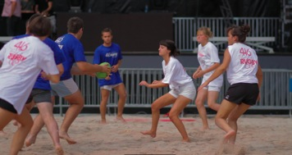
Près de 300 joueurs sont attendus sur le sable (25 équipes de 5 à 8 joueurs) et 1500 spectateurs pour assister au tournoi de rugby sans plaquage où seul le « toucher » à deux mains est autorisé.
Du fair-play et beaucoup de convivialité sont les maîtres mots du tournoi.
Les nouvelles recrues du CABCL seront aussi présentes les 2 jours pour une séance de dédicaces.
De nombreux lots à gagner lors de cette édition, avec, entre-autres, des billets d’avion Brive/Paris, des tee-shirts 416, des bons d’achat…Le samedi 28 juillet, les équipes pourront également participer au mini tournoi Société Générale pour gagner encore plus de cadeaux !
Inscriptions : Office de Tourisme de Brive et son Pays – 05 55 24 08 80
Et directement au bar de la plage dès le 23 juillet


Vincent Moscato et son One Man
Cette année, notre invité d’honneur n’est autre que Vincent Moscato. Ex-rugbyman de haut niveau et joueur au CABrive, animateur radio, auteur et comédien. Il viendra présenter son one man show sur le thème de la reconversion. Le « Moscato One Man chaud » clôturera ce week-end 100% rugbystique le 29 juillet à 21h00.

Renseignements : Office de Tourisme de Brive 05 55 24 08 80
www.brive-tourisme.com
Facebook : page fan de Brive Plage Festival.

Contact Presse : Clémentine FRECHINOS – 05 87 01 60 04 – clementine.frechinos@brive-tourisme.com www.brive-tourisme.com -

